«Морская страница»
(Рисование акварелью и гуашью)
Задачи:. Закреплять знания детей об обитателях подводного мира. Учить детей внимательно рассматривать и передавать в рисунке форму, окраску, особенности строения подводных обитателей. Учить создавать многоплановую композицию на акварельном фоне. Развивать художественный вкус детей, фантазию, воображение и чувство цвета.
Демонстрационный материал. Предметные картинки морских животных.
Раздаточный материал. Альбомные листы, простые карандаши, гуашь, акварель, кисти, баночки с водой, тряпочки, палитры.
Ход занятия
Рассмотрите с ребятами морских жителей иуточните их строение и окраску.
Простым карандашом дети делают наброски жителей подводного мира во выбору.

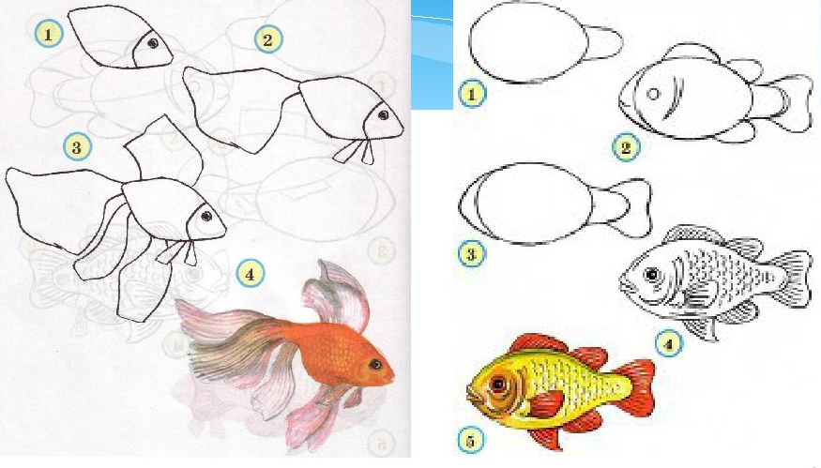
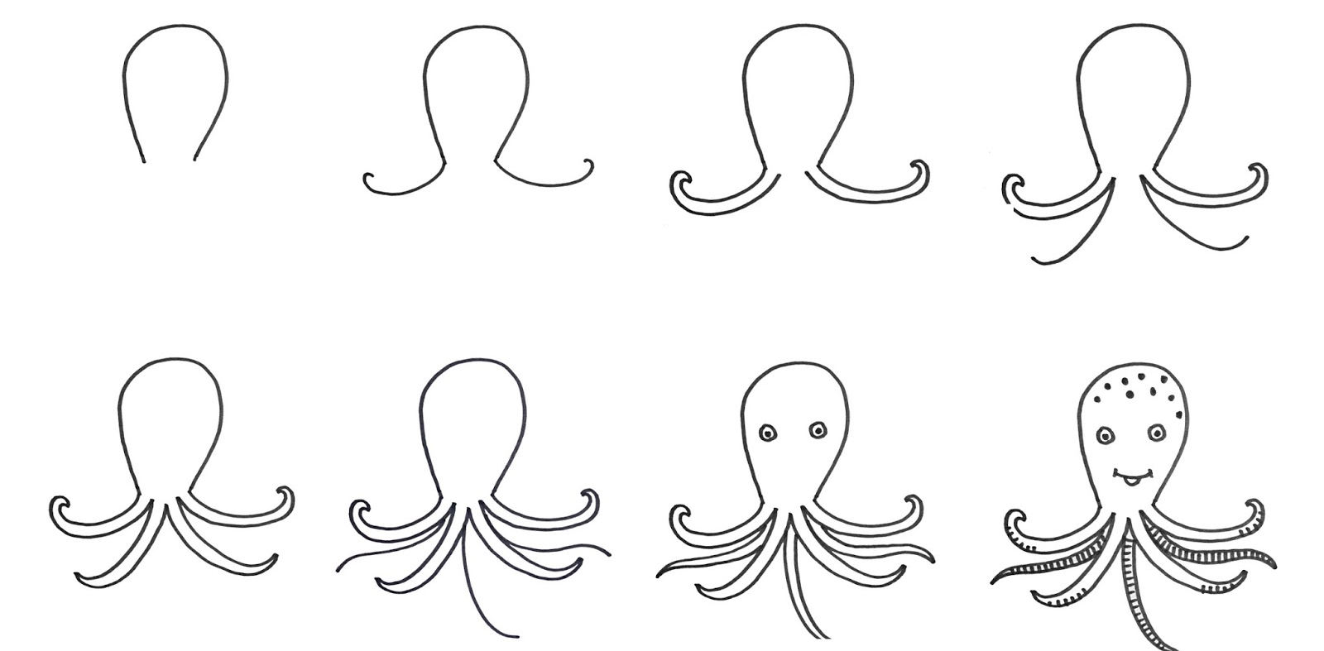

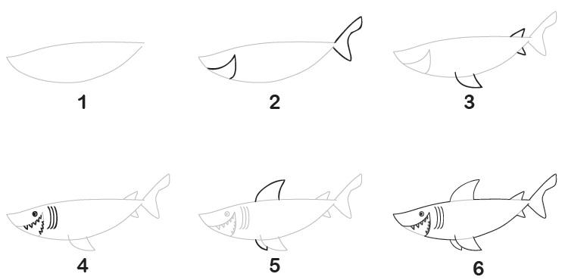

Далее смачивается лист губкой быстрыми движениями, рука движется свободно. А потом уже по мокрому листу наносится краска. Кисточка слегка касается листа, краска ложится красиво. Акварельными красками дети закрашивают фон: голубовато-зеленую воду и песчаное дно. Когда рисунок высохнет, дети гуашью создают картину подводного мира, рисуют водоросли, камешки, обитателей моря.

